**Прайс на 2025г.**

Санаторно-курортные и оздоровительные путевки в санатории Кавказских Минеральных Вод

(**Кисловодск)**

Прайс по ценам санаториев

Кавказских Минеральных Вод

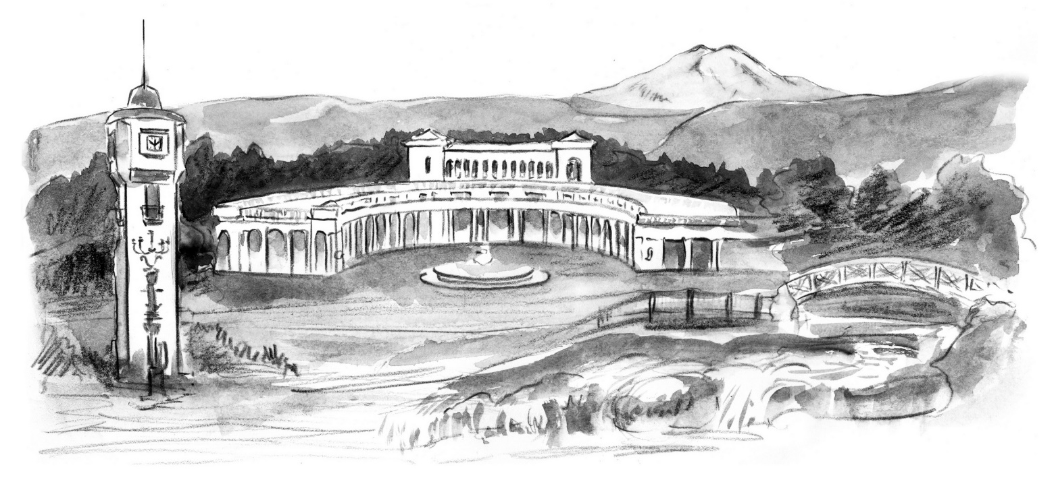

**ПУТЕВКИ в КИСЛОВОДСК**

**Основной профиль лечения заболеваний в санаториях г. Кисловодска**:

**заболевания сердечно-сосудистой системы, заболевания органов дыхания функциональные расстройства нервной системы (расстройства вегетативной нервной системы)**

.

|  |  |  |  |  |  |  |
| --- | --- | --- | --- | --- | --- | --- |
| **ЛПУ Санаторий «Москва» (бассейн) г. Кисловодск** | | | | | | |
| ***Санаторно-курортная путевка***  ***(с лечением)*** | | ***17.03.25***  ***11.05.25*** | ***12.05.25***  ***31.08.25*** | ***01.09.25***  ***16.11.25*** | ***17.11.25***  ***26.12.25*** | ***27.12.25***  ***11.01.26*** |
| 1 | **3мест,4мест 1комнат 3 категории эконом класс Корпус 1 с удобствами на этаже -душ, туалет** | **3950** | **4000** | **4200** | **4000** | **4100** |
| 2 | **2мест 1комнат 3 категории Корпус 1**  **с удобствами на этаже -душ, туалет** | **4100** | **4350** | **4550** | **4200** | **4400** |

**Стоимость указана в рублях за 1 сутки на 1 человека.**

В стоимость **санаторно-курортной путевки включено**: **проживание, 3-разовое питание, сан-кур. лечение;**

в стоимость **оздоровительной путевки включено: проживание, 3-раз.питание, первичный прием терапевта, питье минеральной воды, бассейн** ( если есть в санатории) (лечение : процедуры платно).

**Минимальный курс лечения по санаторно-курортной путевке 10 – 12 дней, по оздоровительной путевке**

**от 3 – 5-7 дней. Расчетный час 08-00, 12:00, 14:00.** В случае прибытия накануне даты или расчетного времени заезда, необходимо оплатить гостиничные услуги, стоимость услуги уточняется по каждому санаторию отдельно. **Детям от 4 до 14, от 5 до 12лет предоставляются скидки при размещении на основном**

**и дополнительных местах, возраст ребенка, размер скидки по каждому санаторию уточняется персонально.**